المملكة العربية السعودية المادة : علوم
عنوان الدرس : الزلازل
وزارة التربيه والتعليم الصف : ثالث متوسط
التاريخ / / 14هـ
اسم الطالب :
الفصل :
أهداف الدرس :
1 ) نوضح كيف تحدث الزلازل نتيجة تراكم الإجهادات في صخور القشرة الارضية .
2 )تقارن بين الموجات الاولية والثانوية السطحية .
3 ) تتعرف مخاطر الزلازل وكيف تستعد لها .

ابني الطالب العزيز : اقرأ في الصفحة ( 50 إلى 58 ) قراءة مركزة ثم أجب عما يلي :
س 1 : ما هو المقصود بالارتداد المرن ؟
...............................................................................................................................................................................................................................................................
س2 : ما هو الزلزال؟
...............................................................................................................................................................................................................................................................
س 3 : ما هو الصدع ؟
...............................................................................................................................................................................................................................................................
س 4 : ما هي أنواع الصدوع ؟
نوع الصدع : ..........................................  نوع القوى : .................................................  سببه :  .......................................................................  .......................................................................  ....................................................................... | نوع الصدع : ..........................................  نوع القوى : .................................................  سببه :  .......................................................................  .......................................................................  ....................................................................... | نوع الصدع : ..........................................  نوع القوى : .................................................  سببه :  .......................................................................  .......................................................................  .......................................................................

9
س 5 : ما هي الموجات الزلزالية ؟
...............................................................................................................................................................................................................................................................
س 6 : ما هي بؤرة الزلزال ؟
...............................................................................................................................................................................................................................................................
س 7: ما هو المركز السطحي للزلزال ؟
...............................................................................................................................................................................................................................................................

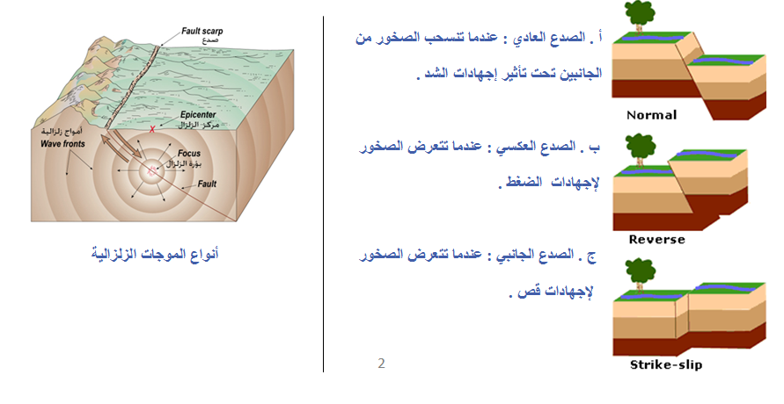
س 8 : أمامك رسم توضيحي يوضح أنواع الموجات الزلزالية أثناء حدوث الزلزال .. اذكرها !

أنواع الموجات الزلزالية | مميزاتها
الموجات الأولية (p)  تحدث في  .................................... | 1) ................................................................................................................................................................  2) ................................................................................................................................................................  3) ................................................................................................................................................................
الموجات الثانوية (s)  تحدث في  .................................... | 1) ................................................................................................................................................................  2) ................................................................................................................................................................  3) ................................................................................................................................................................
الموجات السطحية  تحدث في  .................................... | 1) ................................................................................................................................................................  2) ................................................................................................................................................................  3) ................................................................................................................................................................

10
س 9/ ما هو الفرق بين قوة الزلزال و شدة الزلزال ؟
 | قوة الزلزال | شدة الزلزال
تعريفه
قياسه

س10/ عرف التسونامي ؟
.......................................................................................................................................
......................................................................................................................................
س1 1 : ما هي الإجراءات و الأساليب للتقليل من آثار و مخاطر الزلزال ؟
في بيتك :
1) ...................................................................................................................................................................................
2) ....................................................................................................................................................................................
3) ....................................................................................................................................................................................
4) ......................................................................................................................................................................................
في المباني :
1) ....................................................................................................................................................................................
2) .......................................................................................................................................................................................

س 12 : كيف التنبؤ بالزلزال ؟
1) .......................................................................................................................................................................................................................................................
2) ......................................................................................................................................................................................................................................................
3) ......................................................................................................................................................................................................................................................

س 13 : فسر ( لم يستطع العلماء أن يتوصلوا إلى توقع دقيق لوقت حدوث الزلزال ) !
.......................................................................................................................................................................................................................................................
.......................................................................................................................................................................................................................................................
11

